Proyecto Alquileres Mercurio

Manual de usuario



Autor: David Rodríguez Maestre

Repositorio de GitHub: https://github.com/davidrodriguezm/Proyecto_Alquileres_Mercurio

1. Autentificación, registro y cambios en el perfil (todos)

Un usuario se puede registra a través del formulario de registro en la página registrarse accesible desde la barra de navegación.
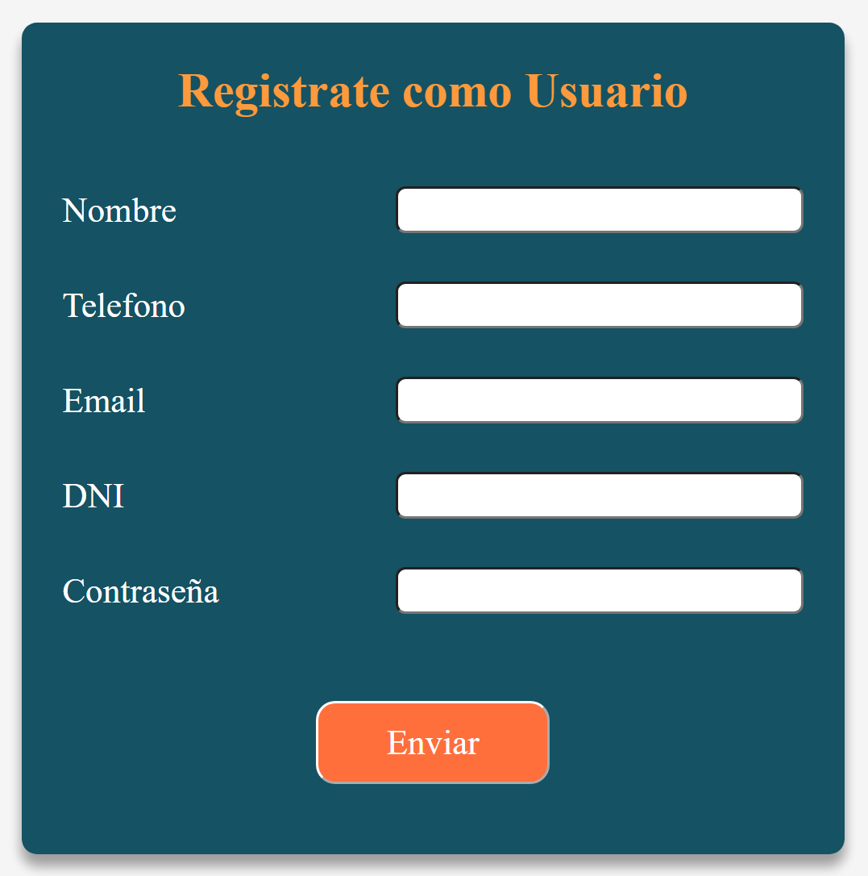

La autentificación se hace mediante la página de login accesible desde la barra de navegación. Para iniciar sesión es necesario el correo electrónico y la contraseña.

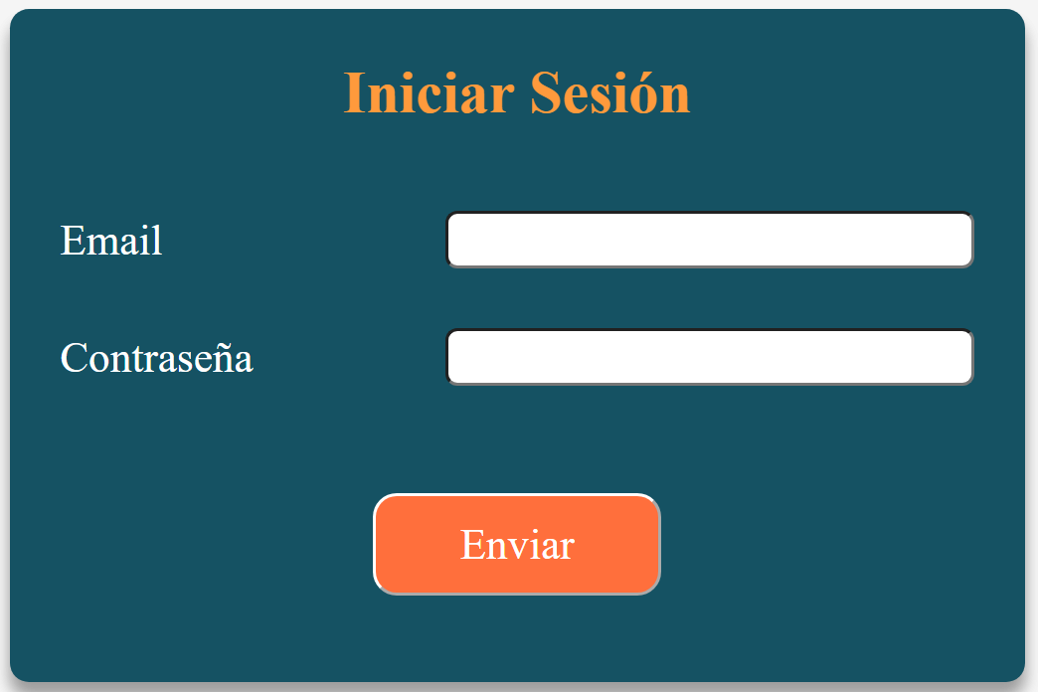

Para cerrar sesión, si estás ya autentificado, aparece logout en la barra de navegación que mediante una ventana emergente te permite cerrar sesión.

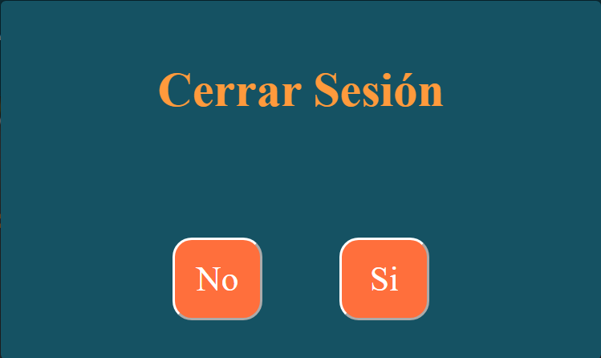

Para cambiar o actualizar los datos personales se puede en editar perfil accesible a través de la barra de navegación. En editar perfil hay dos formularios, uno que permite cambiar el email y el teléfono asociado a la cuenta, y otro que permite cambiar la contraseña.
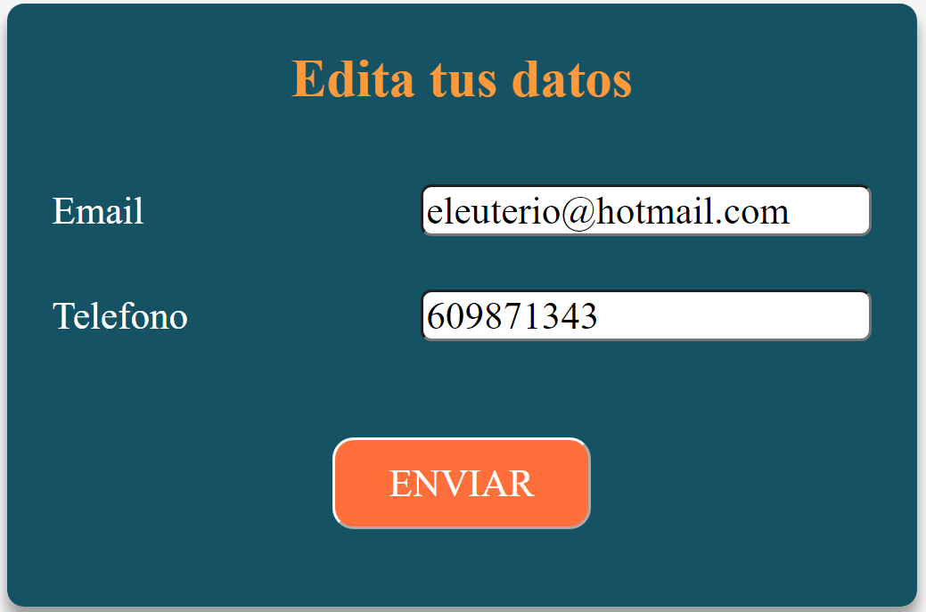

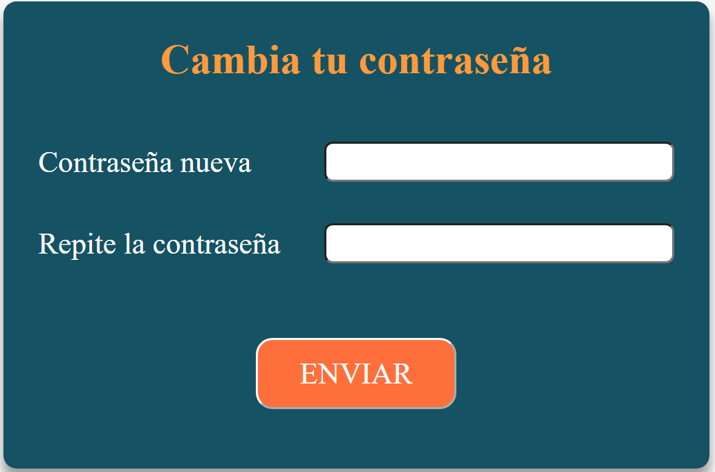

2. Usuario (cliente)

Para reservar vehículos desde la página de vehículos accesible a través de la barra de navegación o de o a través de la página de inicio, pudiendo seleccionar ver solo los vehículos de un tipo. En vehículos puedes seleccionar un vehículo e ir a un formulario para reservarlo.
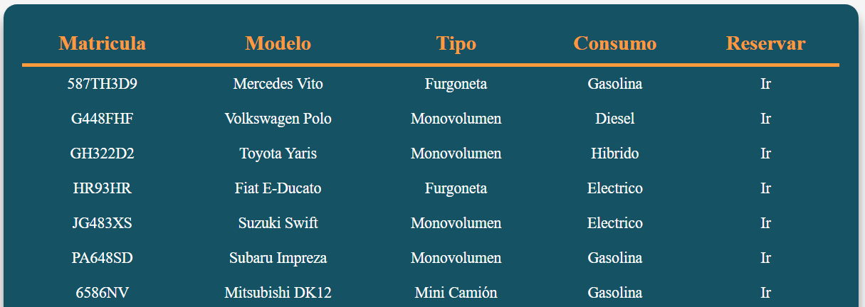
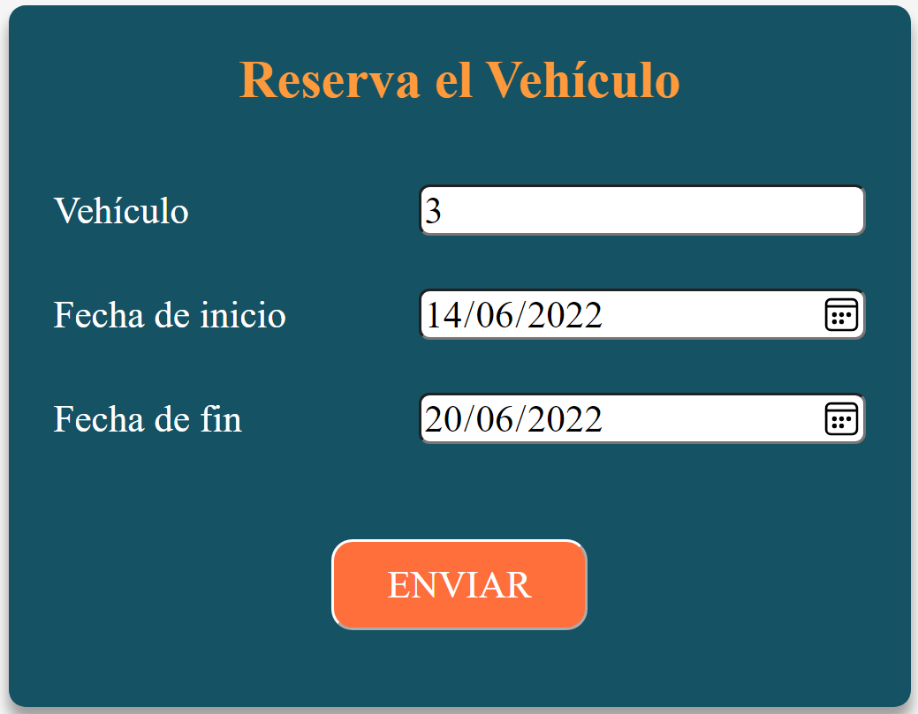

Para ver los alquileres de vehículos que ha realizado un cliente puede hacerlo en la página de alquileres accesible desde la barra de navegación. En esta página se muestra los alquileres del cliente.

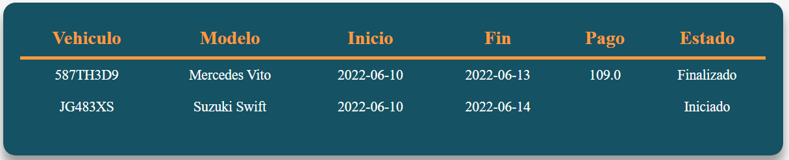

3. Administrador (empleado)

Para gestionar usuarios, en la página de usuarios accesible desde la barra de navegación, se muestra los usuarios y su información entre ella si están activos o no pudiendo cambiar su estado de activo. Si se selecciona en el estado de un usuario se cambiará su activo, pudiendo de esta manera activar o desactivar la cuenta de un usuario, lo que le permitirá poder iniciar sesión o no.

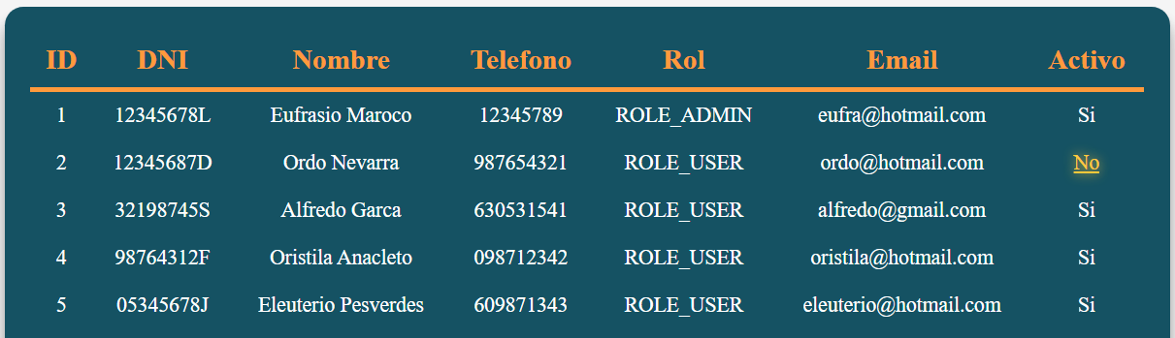

Para gestionar alquileres en la página de alquileres accesible desde la barra de navegación se muestra los alquileres y su información, permitiendo actualizar los datos de un alquiler, seleccionando en editar lo que te enviara a un formulario de edición.

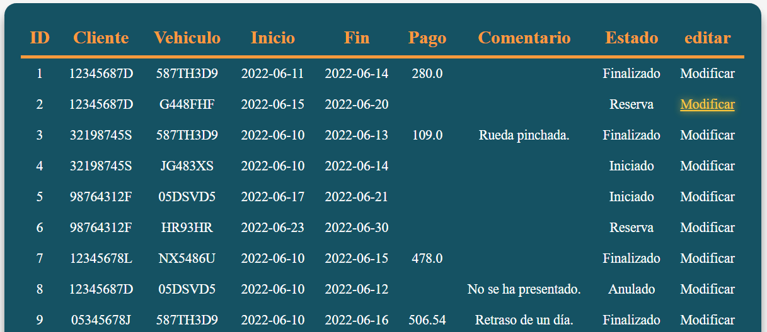

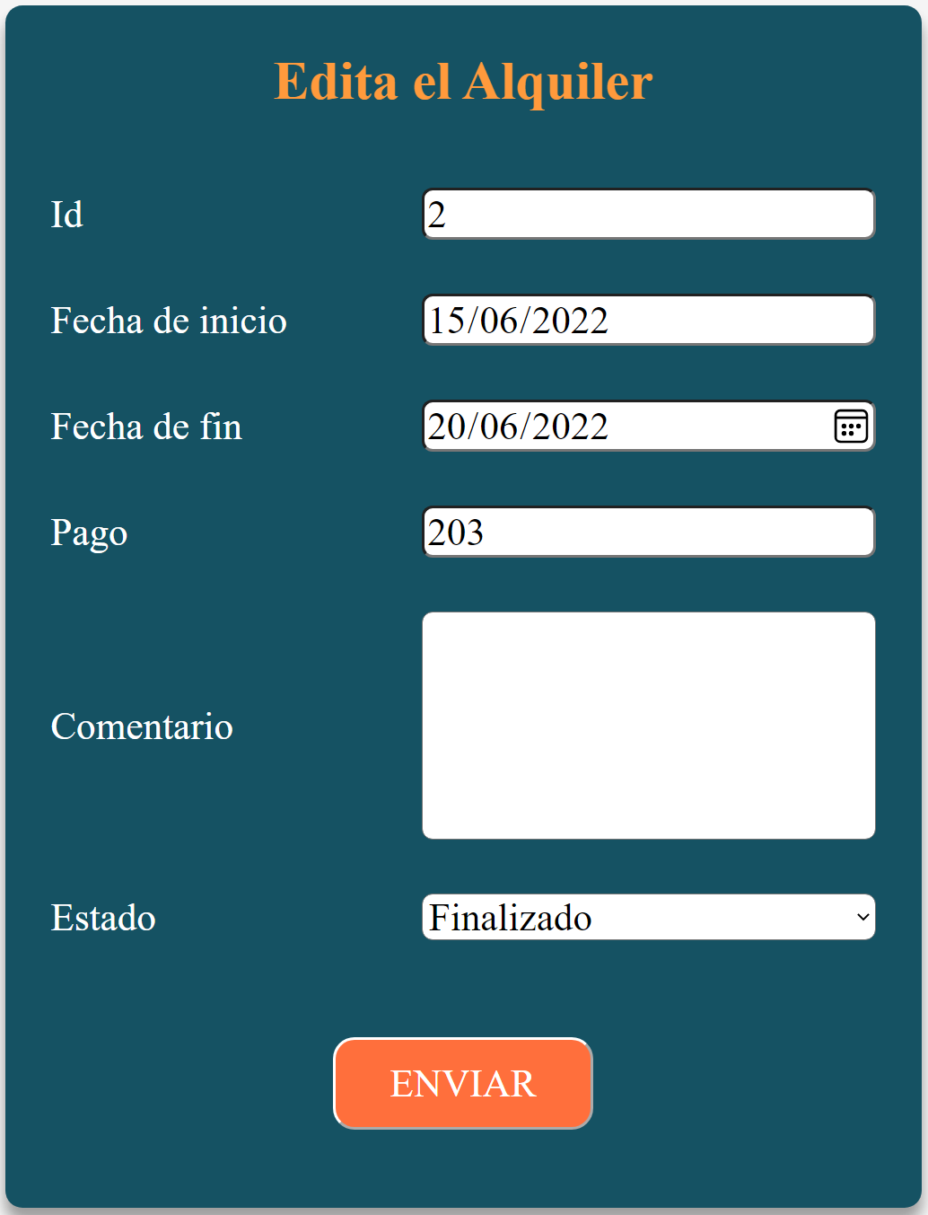

Para añadir un alquiler, seleccionamos el botón que pone, añade un alquiler dentro de la página alquileres y nos enviara a un formulario para poder hacerlo.

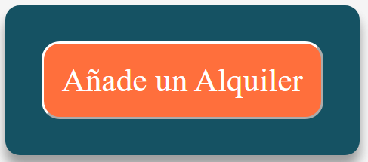

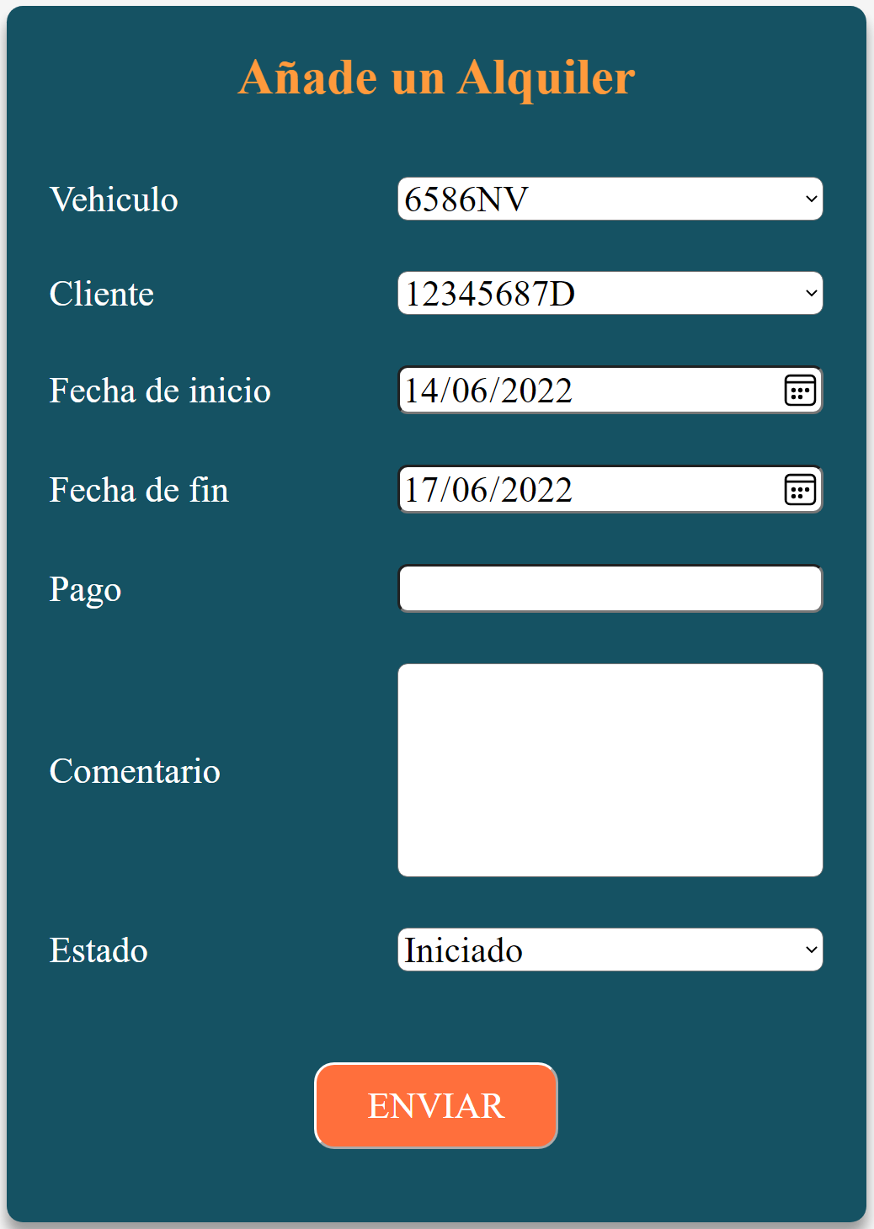

Para gestionar los vehículos en la página de vehículos accesible desde la barra de navegación se muestra los vehículos y su información, permitiendo cambiar el estado seleccionando en editar a través de un formulario.

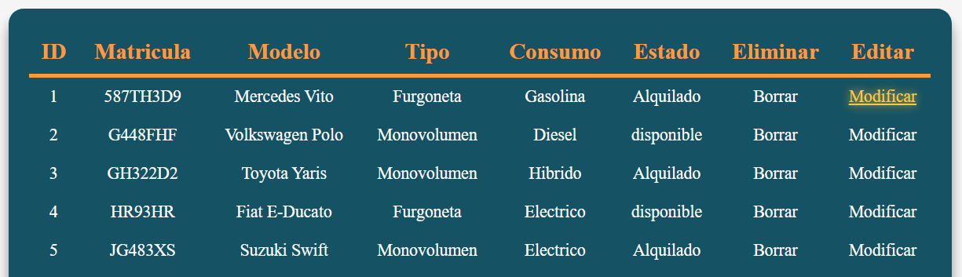

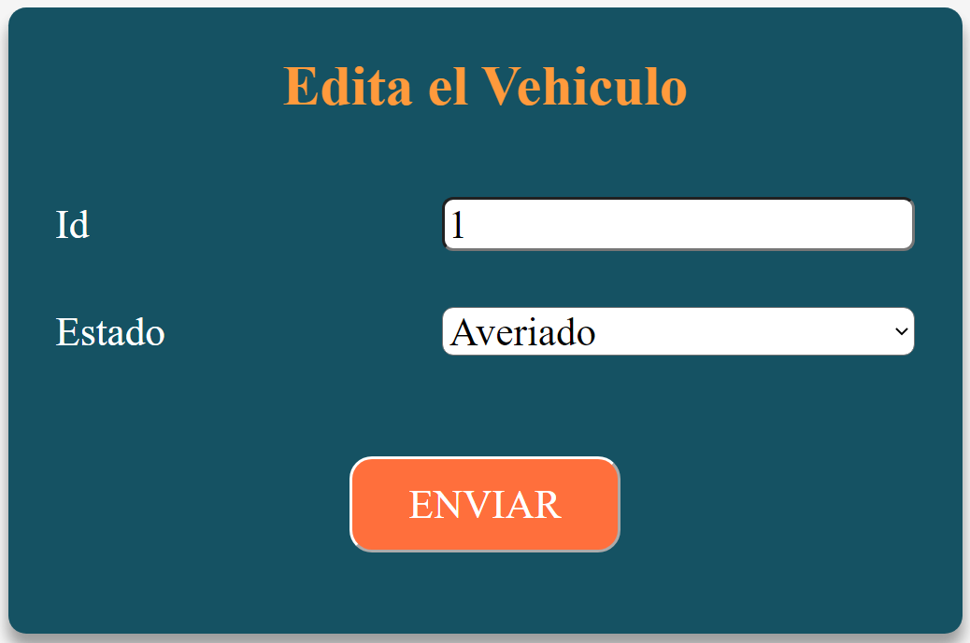

También se puede borrar un vehículo seleccionando en eliminar.

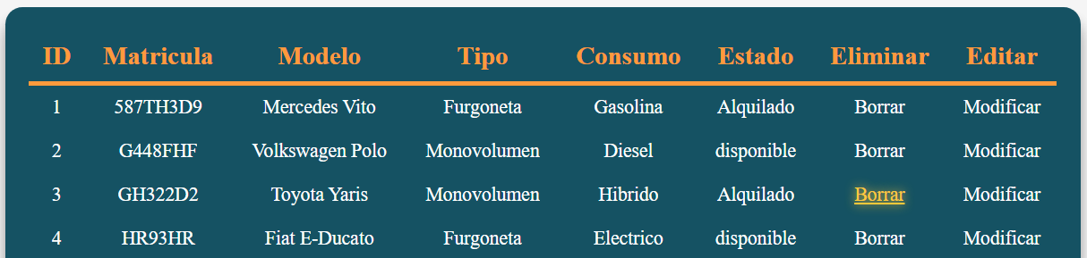

Para añadir un vehículo, seleccionamos el botón que pone, añade un vehículo dentro de la página vehículos y nos enviara a un formulario para poder hacerlo.

